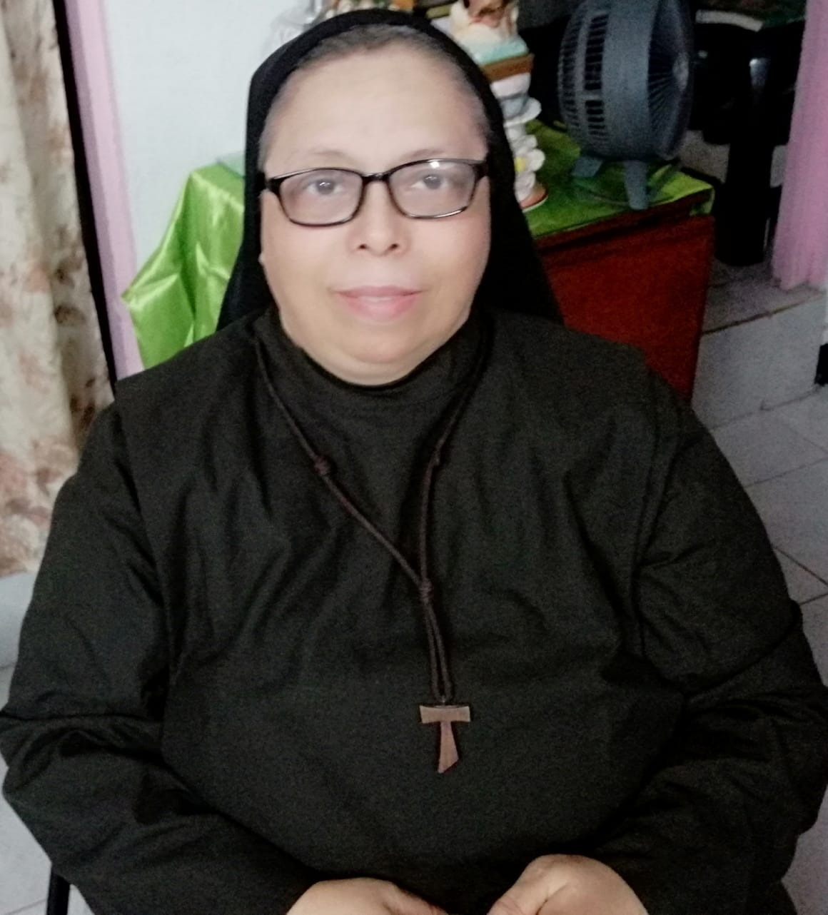
HISTORIA DE VIDA EN EL LIDERAZGO
DE HERMANA ANA ELICEDA FISHER SANTAMARIA

DE NACIONALIDAD PANAMEÑA, DESDE MUY JOVEN COMO ESTUDIANTE DE COLEGIO INICIA SU LUCHA POR LA DEFENSA DE LOS DERECHOS, LA JUSTICIA EL RESPETO Y DIGNIDAD, LUCHO CONTRA LA DICTADURA MILITAR DE SU NATAL PAÍS, LICENCIADA Y PROSESORADO EN EDUCACIÓN RELIGIOSA, CON ÉNFASIS EN EDUCACIÓN PRIMARIA, MEDIA Y PREMEDIA, EN ADMINISTRACIÓN DE EMPRESAS CON ESPECIALIZACION EN CENTROS EDUCATIVOS PARTICULARES, RECTORA DE COLEGIOS EN PANAMÁ Y COSTA RICA, ESTUDIOS EN LAS UNIVERSIDADES JAVERIANA DE BOGOTA COLOMBIA, UNIVERSIDAD SIMEON CAÑAS DE EL SALVADOR, UNIVERSIDAD LANDIVAR DE GUATEMALA, UNIVERSIDAD CATOLICA DE COSTA RICA MOSEÑOR ANSELMO LLORENTE Y LA FUENTE, UNIVERSIDAD CATOLICA DE PANAMA SANTA MARIA LA ANTIGUA, EN PLANIFICACIÓN PASTORAL, LIDEREREZA A NIVEL NACIONAL E INTERNACIONAL CON MAS DE 19 AÑOS DE EXPERIENCIA Y ACTIVISTA POR LOS DERECHOS HUMANOS Y DE LAS PERSONAS CON DISCAPACIDAD Y SUS FAMILIAS.
MUJER CON DISCAPCIDAD PERMANENTE, USUARIA DE SILLA DE RUEDAS, DISCAPACIDAD ADQUIRIDA HACE 24 AÑOS POR ACCIDENTE DE TRANSITO.
LUCHADORA INCANSABLE EN EL CAMPO DE LA EDUCACIÓN POR EL DERECHO A LA EDUCACIÓN INCLUSIVA Y DE CALIDAD, PARA TODAS Y TODOS.
ENTRE LOS CARGOS QUE HE OCUPADO ESTAN EX - SECRETARIA GENERAL DE RIADIS HASTA EL AÑO 2016, Y REPRESENTANTE DE RIADIS EN LA TEMATICA DE REDUCCION DE RIESGOS DE DESASTRES Y LA INCLUSION DE LAS PERSONAS CON DISCAPACIDAD Y ADULTOS MAYORES HASTA EL 2018.
EX COORDINADORA DE LA FEDERACION NACIONAL DE PERSONAS CON DISCAPACIDAD (FENAPEDI) PANAMÁ 2008-2009
EX SECRETARIA DE LA FEDERACION NACIONAL DE PERSONAS CON DISCAPACIDAD (FENAPEDI) PANAMÁ 2014 AL 2018
EXPERIENCIA EN EL TRABAJO DE GESTIÓN DE REDUCCIÓN DE RIESGOS DE DESASTRES EN LA INCLUSIÓN DE PERSONAS CON DISCAPACIDAD CON LA CRUZ ROJA, LA CRUZ ROJA Y LA MEDIA LUNA ROJA, EL CEPREDENAC, DIPECHO, UNISDR, RED GIRDD-LAC DE PERSONAS CON DISCAPACIDAD, Y AHORA CON GNDR.
ASESORA Y CONFERENCISTA INDEPENDIENTE EN LA TEMATICA SOBRE DERECHOS Y DISCAPACIDAD.
SEGUNDA DELEGADA DE PAÍS (PANAMÁ) REPRESENTANDO A LA SOCIEDAD CIVIL, COMO EXPERTA ANTE EL COMITÉ DE EXPERTOS DANDO SEGUIMIENTO A LA CONVENCIÓN PARA LA ELIMINACIÓN DE LAS TODAS LAS FORMAS DE DISCRIMINACIÓN CONTRA LAS PERSONAS CON DISCAPACIDAD (CEDDIS/ OEA) 2014 -2021.
DIPLOMADO EN GERENCIA SOCIAL Y DISCAPACIDAD CON LA ORGANIZACIÓN DE ESTADOS AMERICANOS (OEA) EN 2015.
MIEMBRO DEL COMITÉ TÉCNICO ASESOR EN ACCESIBILIDAD, REPRESENTANDO A LAS ORGANIZACIONES DE PERSONAS CON DISCAPACIDAD DE LA SOCIEDAD CIVIL, ANTE LA ALCALDÍA Y MUNICIPIO DE LA CIUDAD DE PANAMÁ.
FUNDADORA, REPRESENTANTE LEGAL Y PRESIDENTE DE LA FUNDACIÓN “TOTUS TUUS”, TODO TUYO MARÍA, DE Y PARA PERSONAS CON DISCAPACIDAD MOTRIZ
EX BECARIA DEL CURSO DE VIDA INDEPENDIENTE CON LA AGENCIA DE COOPERACION INTERNACIONAL JICA - JAPON 2021
ACTUALIZACION EN NORMATIVAS INTERNACIONALES OEA, ONU Y ODS 2021
PUNTO FOCAL NACONAL PARA PANAMÁ EN GESTION DE REDUCCION DE RIESGOS DE DESASTRES DE LA RED GLOBAL DE LA SOCIEDAD CIVIL PARA LA REDUCCCION DE RIESGOS DE DESASTRES (GNDR) CON SEDE EN LONDRES. DESDE 2017 A LA FECHA

